附件一：《轻量级城镇道路养护信息管理系统设计与实现》项目要求及设计报告格式

**一 总体要求**

1 按照题目要求，完成整个系统的需求分析；

2 根据分析，建立整个系统的数据模型（包含概念模型、逻辑模型和物理模型）；

3 根据分析，建立整个系统的功能模型；

4 根据建立的数据模型和功能模型，说明选择C/S或B/S模式的原因，采用高级语言（语言不限），完成整个系统的编码及测试；

5 系统实现采用可视化界面，实现平台不限，使用数据库技术完成数据的存储；

6项目设计可以3-4人一组，进行认真分析、设计和代码编写，指定一名组长，进行各功能模块的分工，注意每个人的任务相对平衡。

**二 题目内容**

某道路管理所为保持城镇道路设施的功能，保证其完好和安全运行，提高服务水平，统一技术标准，规范养护工作，参照《城镇道路养护技术规范**CJJ 36-2016》规范，提出编制一套**“轻量级城镇道路养护信息管理系统”，以实现所管辖道路的养护管理信息化。本系统主要完成车行道沥青路面、水泥混凝土路面的日常巡检和定期检查，包含数据的采集、评估计算，最终生成评估结果。

**（一） 系统适用范围**

适用于竣工验收后交付使用的城镇道路(包括车行道、人行道、停车场、广场及附属设施)的养护。本系统主要实现对车行道的管理。

**（二） 基本定义**

1 城镇道路的养护应包括道路设施的检查评价、养护工程和技术档案管理；

2 根据各类道路在城镇中的重要性，将城镇道路分为下列三个养护等级：

    Ⅰ等养护的城镇道路：快速路、主干路、广场、商业繁华街道、重要生产区道路、外事活动路线、游览路线；

    Ⅱ等养护的城镇道路：除Ⅰ等养护以外的次干路、步行街、支路中的商业街道；  
    Ⅲ等养护的城镇道路：除Ⅰ、Ⅱ等养护以外的支路。

城镇道路应根据养护等级和技术状况进行养护和评价。

3 城镇道路的技术状况评价应分为四级：A-优、B-良、C-合格、D-不合格。

4 城镇道路应定期进行日常巡查、检测评价，并应根据评价结果制定年度维修计划及中期道路养护规划。

5 城镇道路养护工程应根据其工程性质和技术状况分为预防性养护、矫正性养护、应急性养护。矫正性养护包括保养小修、中修、大修和改扩建工程，中修、大修和改扩建工程应进行专项设计。

**（三） 道路基本信息**

道路管理所需要为所管辖的道路建立基本档案，形成道路基本资料卡，同时每条道路在系统中能够结合地理信息系统（GIS）进行展示及作相关的数据操作。具体内容见下图。

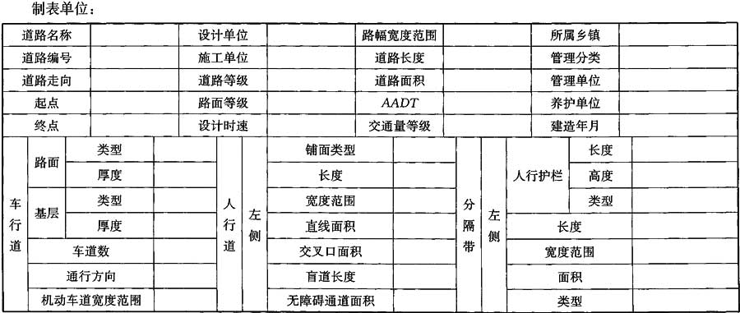

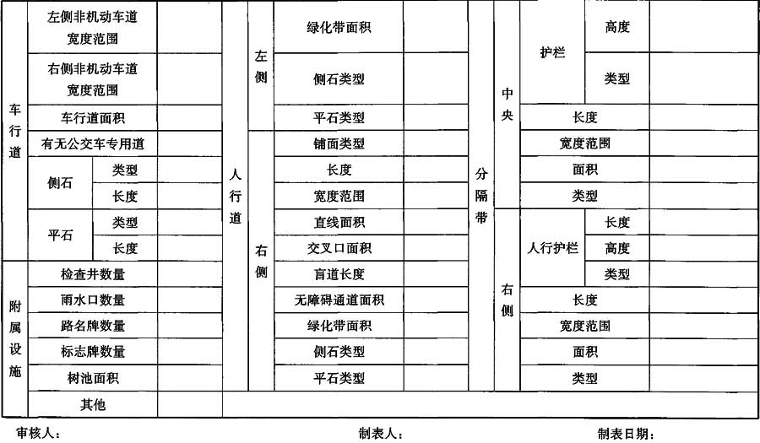

**（四）道路检查**

城镇道路检查应分为**日常巡查**、**定期检测**和**特殊检测**。

1. **日常巡查**

日常巡查应由经过培训的**专职道路管理人员或养护技术人员**负责。应对**路面外观变化**、**结构变化**、**道路施工作业情况**及**附属设施**等状况进行检查。日常巡查宜以目测为主，并应做好相关记录。日常巡查应按道路养护等级分别制定巡查周期。Ⅰ等养护的道路宜每日一巡，Ⅱ等养护的道路宜二日一巡，Ⅲ等养护的道路宜三日一巡。因此，系统能根据每条道路的养护等级自动生成巡检计划表。

**日常巡查的主要内容：**

本项目主要检查路面外观的完好情况。检查路面损坏的损害情况，根据路面损坏类型进行填写损坏情况。

路面主要损坏类型分类如下图：

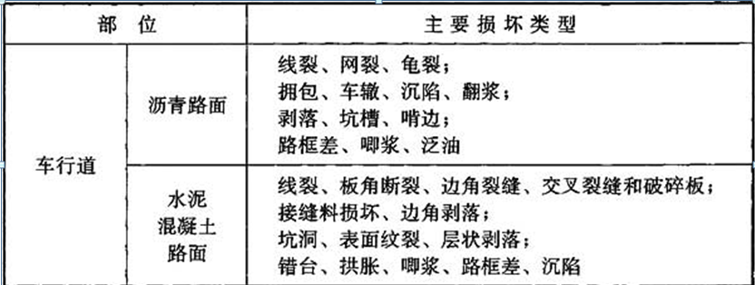

路面主要损害类型

日常巡查应做好巡查记录，并将巡查记录填写到下表。

道路设施日常巡查情况记录表

**管理单位：**   年 月

|  |  |  |  |  |  |  |
| --- | --- | --- | --- | --- | --- | --- |
| **日期** | **巡查人员** | **道路编号** | **道路名称** | **损坏类型** | **损坏位置及损坏情况描述** | **备注** |
|  |  |  |  |  |  |  |
|  |  |  |  |  |  |  |

在巡查过程中，对发现设施明显损坏或影响车辆和人行安全的情况，应及时采取相应养护措施。特殊情况可设专人看护，并应按下表填写设施损坏通知单。

设施损害通知单

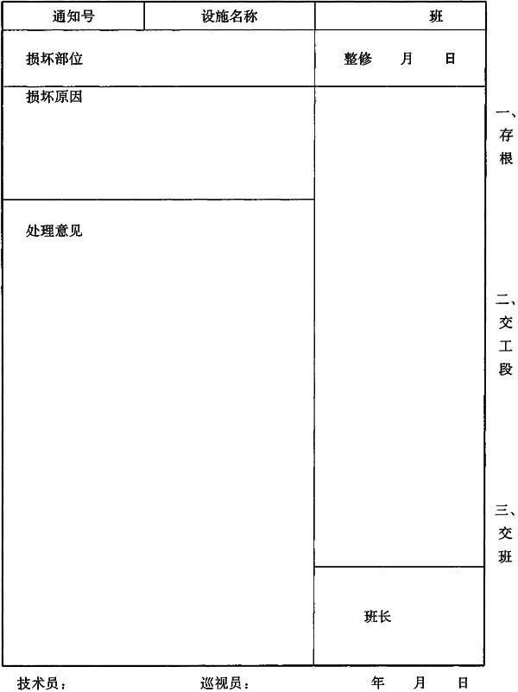

**(2)定期检查**

定期检测应分为**常规检测**和**结构强度检测**。常规检测应每年一次。结构强度检测，Ⅰ等养护的道路应2年～3年一次，Ⅱ等、Ⅲ等养护的道路宜3年～4年一次。

定期检查内容主要包含路面行驶质量、路面损坏状况、路面结构强度、路面抗滑能力的检查。

**沥青路面检查**主要包含：路面行驶质量、路面损坏状况、路面结构强度和路面抗滑能力的检查。

**水泥混凝土路面检查**主要包括路面行驶质量和路面损坏状况。

**本系统主要完成路面行驶质量、路面损坏状况的检查。**

1. **路面行驶质量**

路面行驶质量主要通过**路面平整度**来表达。平整度的检测宜采用激光平整度仪等检测设备；次干路和支路可采用平整度仪或3m直尺等常规检测设备。主要采集路面的IRI值，并将数据记录于下表。

**道路路面平整度检测记录表**

**管理单位：**   年 月

|  |  |  |  |  |  |
| --- | --- | --- | --- | --- | --- |
| **日期** | **检测人员** | **道路编号** | **道路名称** | **IRI** | **备注** |
|  |  |  |  |  |  |
|  |  |  |  |  |  |

1. **路面损坏状况**

**1° 路面损坏类型**

沥青路面和水泥混凝土路面的损坏类型应符合下面描述的规定。

* **沥青路面损坏类型，计量单位：m2**

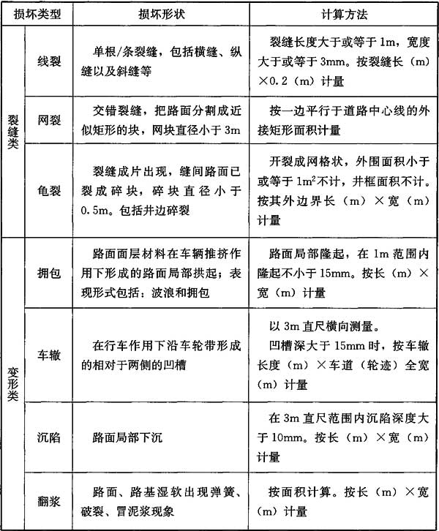

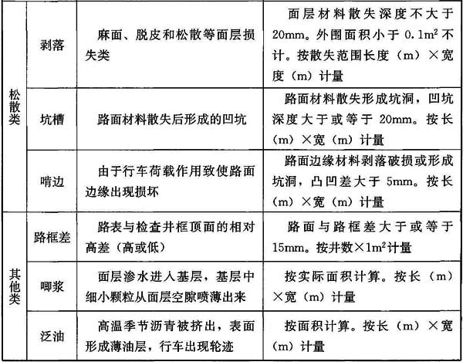

* **水泥混凝土路面损坏类型，计量单位：m2**

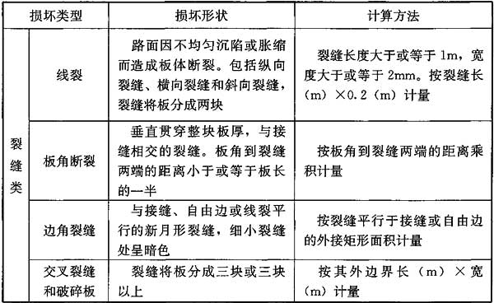

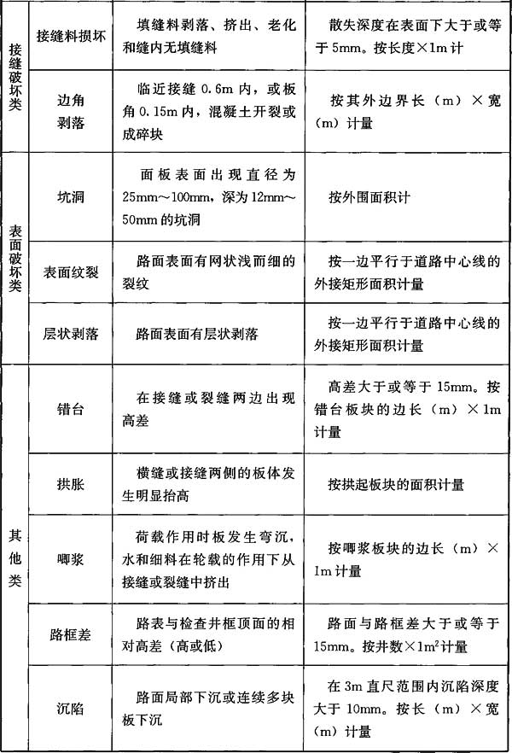

**2°路面损坏检查记录**

根据路面检查情况，填写路面检查记录表如下表，系统自动计算损坏面积。

**道路设施路面损害情况记录表**

**管理单位：**   年 月

|  |  |  |  |  |  |  |  |  |  |  |  |  |  |
| --- | --- | --- | --- | --- | --- | --- | --- | --- | --- | --- | --- | --- | --- |
| **日期** | **检查人员** | **道路编号** | **道路名称** | **起止位置** | **检查总长** | **检查总宽** | **损坏类型** | **损坏长** | **损坏宽** | **损坏高** | **损坏位置及损坏情况描述** | **损坏面积** | **备注** |
|  |  |  |  |  |  |  |  |  |  |  |  |  |  |
|  |  |  |  |  |  |  |  |  |  |  |  |  |  |

注：所有检查人员请将发现的问题记录在表内。损坏面积需要系统自动计算。

**3°路面损坏单项扣分标准**

**沥青路面损坏单项扣分表(单位：分)**

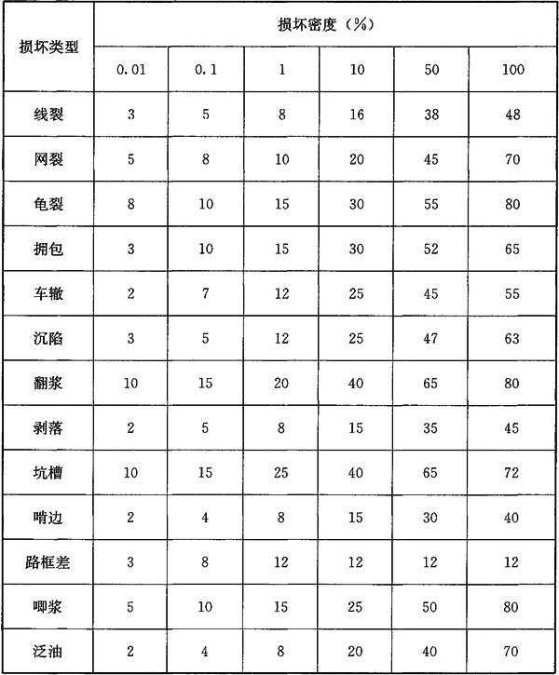

**水泥混凝土路面损坏单项扣分表(单位：分)**

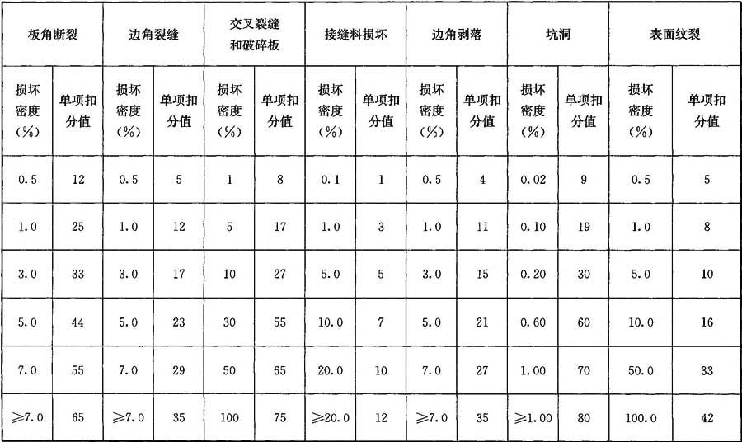

**4°路面损坏调查表**

根据路面损坏记录和扣分标准，系统自动生成路面损坏调查表，系统自动完成损坏密度及单项扣分。

**沥青路面损坏调查表**

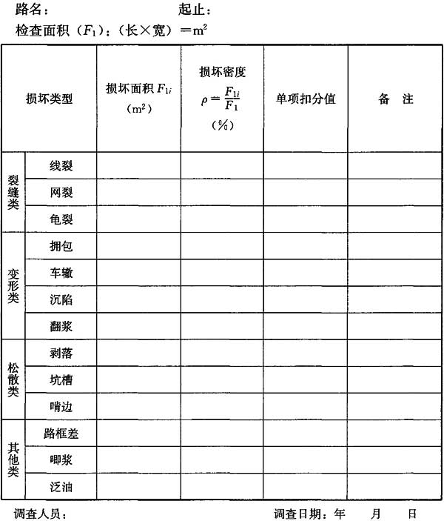

**水泥混凝土路面损坏调查表**

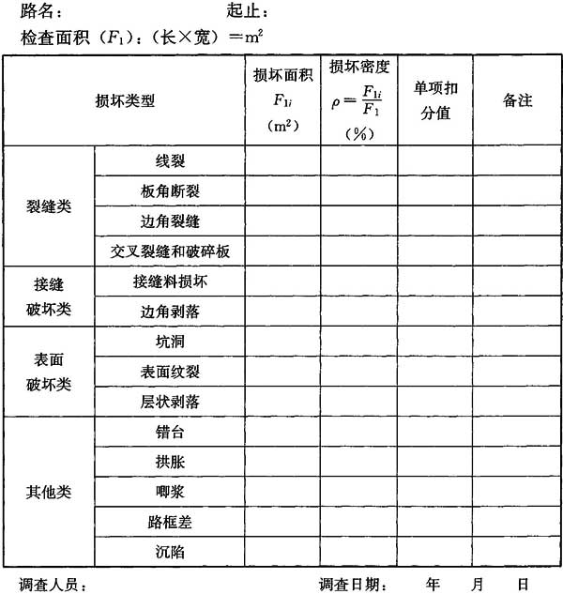

**（五）技术状况评价**

本系统主要完成沥青路面和水泥混凝土路面技术状况评价，内容统一为路面行驶质量、路面损坏状况和综合评价，相应的评价指标为路面行驶质量指数(RQI)、路面状况指数(PCI)、和路面综合评价指数(PQI)。系统根据上述定期检查对路面进行评价，并计算综合评价结果。

**路面技术状况评价体系如下图。**

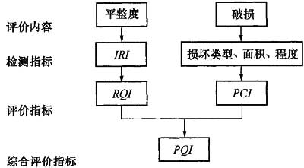

**路面技术状况评价体系**

* 1. **路面行驶质量评价**

路面行驶质量指数(RQI)应按下式计算：



 式中：IRI——国际平整度指数；（在前面记录表中已经记录）

          RQI——路面行驶质量指数，数值范围为0～4．98；如果计算值为负值，则RQI取为0；

沥青路面和水泥混凝土路面行驶质量评价根据RQI、IRI或平整度标准差(σ)，将城镇道路路面行驶质量分为A、B、C和D四个等级，本系统主要根据RQI进行评价。相应的评价标准符合下表的规定。

**沥青路面和水泥混凝土路面行驶质量评价标准**

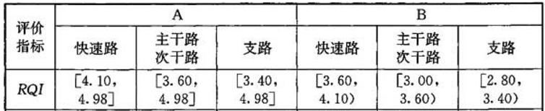

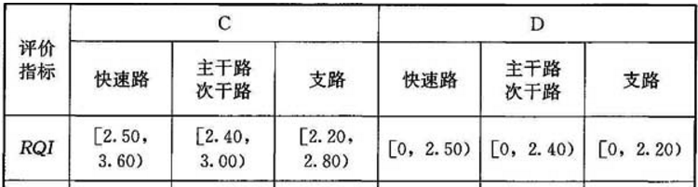

* 1. **路面损坏状况评价**

沥青路面和水泥混凝土路面损坏状况的评价指标应以路面状况指数(PCI)表示，PCI应按下列公式计算：

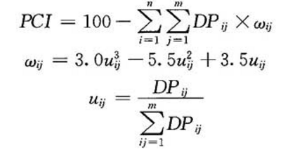

式中：PCI——路面状况指数，数值范围为0～100；如出现负值，则PCI取为0；  
   n——单类损坏类型数，对沥青路面，n取值为4，分别对应裂缝类、变形类、松散类和其他类；对水泥混凝土路面，n取值为4，分别对应裂缝类、接缝破坏类、表面破坏类和其他类；  
  m——某单类损坏所包含的单项损坏类型数，对沥青路面的裂缝类损坏，m取值为3，分别对应线裂、网裂和龟裂；其他单类损坏所包含的单项损坏类型数根据损坏类型表依此类推；  
  DPij——第i单类损坏中的第j单项损坏类型的单项扣分值，具体数值根据损坏密度，由损坏单项扣分表中的值内插求得；  
  wij——第i单类损坏中的第j单项损坏类型的权重，其值与该单项损坏扣分值和该单类损坏所包含的所有单项损坏扣分值总和之比或与该单类损坏扣分值和所有单类损坏扣分值总和之比有关。

 路面损坏状况评价标准应根据路面状况指数(PCI)，将道路路面损坏状况分为A、B、C和D四个等级，相应的评价标准应符合下表的规定。

**沥青路面和水泥混凝土路面损坏状况评价标准**

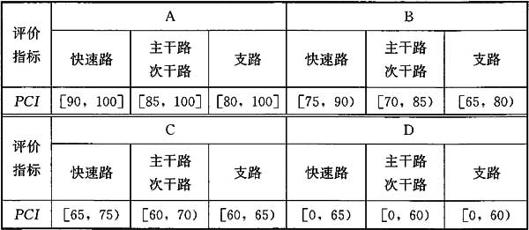

* 1. **综合评价**

沥青路面和水泥混凝土路面的综合评价指数PQI应按下式计算。



式中：PQI——路面综合评价指数，数值范围为0～100；  
   T——RQI分值转换系数，T取值为20；  
   w1、w2——分别为RQI、PCI的权重；对快速路或主干路，w1取值为0．6，w2取值为0．4；对次干路或支路，w1取值为0．4，w2取值为0．6。

综合评价并应符合下表的规定。

**综合评价标准**

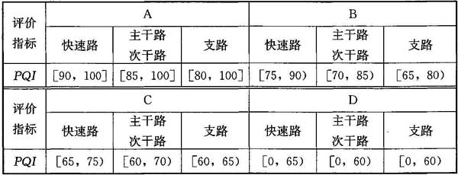

* 1. **评价结果**

道路技术状况评价结果应记录于设施分类年报表中（系统自动生成），如下表。

